|  |  |
| --- | --- |
|  | /kinnitatud digitaalselt/ |

# Tehniline kirjeldus

# Kõrvalmaantee 17177 Haljala – Käsmu km 27,012 asuva Võsu II ristmiku katte taastusremondi ja liikluskorralduse parendamise projekti koostamine

## **Projekti eesmärk**

Töö eesmärgiks on projekteerida Võsu II ristmikule ohutum ja sujuvam liikluskorralduse lahendus.

Kavandatav tulemus jääb geomeetriliselt riigitee ja KOV tee olemasoleva konstruktsiooni piiridesse.

## **Olemasolev olukord**

* 1. Riigitee 17177 km 27,012 olev Võsu II ristmik asub Lääne-Viru maakonnas, Haljala vallas, Korjuse ja Eru külas ning Võsu alevikus. Ristmik on Lahemaa rahvuspargi piiranguvööndis. (asukoha skeem - lisa 1).

Riigitee 17177 aasta keskmine ööpäevane liiklussagedus (AKÖL) oli riikliku teeregistri 2022.a andmetel enne ristmikku 686 a/ööp ja peale ristmikku 286 a/ööp (raskeliikluse osakaal 2%).

Võsu II ristmikul ristuvad riigiteega 17177 KOV tee 8870129 ja riigitee 17210. Tee 17210 AKÖL oli 2022.a andmetel 613 a/ööp (raskeliikluse osakaal 1%).

Ristmikul on põhisuunaks riigitee 17177, kus kehtib piirkiirus 70 km/h.

Ristuvatel teedel on sõidusuundi eraldavad äärekiviga ohutussaared ning paigaldatud LM-d 221 „Anna teed“.

Riigitee 17177 olemasoleva katte keskmine laius enne ristmikku on 7,5 m ning muldkeha pealtlaius 9,5 m, pärast ristmikku vastavalt 5,5 m ja 7,5 m.

Riigitee 17210 katte keskmine laius on 5,7 m ja muldkeha pealtlaius 7,7 m.

## **Lähteülesanne**

## Koostada punktis 1 nimetatud objektile põhiprojekt, mis sisaldab tehtud uuringuid, projekteeritud lahendust kui asjakohaseid lisasid.

## Projekti koostamisel tuleb lähtuda tehnilises kirjelduses toodud nõuetest. Objekti kohta käiv täpsustav info on tekstis eraldi välja toodud.

## Nõuded Töövõtjale on esitatud Lisas 2.

## Koostada riigitee 17177 Haljala–Käsmu km 27,012 asuval Võsu II ristmiku katte taastusremondi ja liikluskorralduse parendamise põhiprojekt arvestades järgnevaga:

* + 1. Transpordiameti liiklusohtlike kohtade tehnilise töögrupi eksperdid on ristmiku konstruktsioonilisi lahendusvariante analüüsinud ning 12.01.23 otsustanud Võsu II ristmikule rajada ajutistest moodulelementidest ringristmiku.
    2. Elemendid on täna olemas ning ladustatud Tartu maakonna riigiteede korrashoiu lepingupartneri territooriumil.
    3. Projektiga tuleb lahendada juurdepääs ristmikust põhja poole jäävasse parklasse.
    4. Muutunud liikluslahendusega näha ette nõetele vastav liikluskorraldus sh (eel)suunaviitade projekteerimine.

## Projekteerida tehniliselt optimaalne ja finantsiliselt mõistlik lahendus.

## **Uuringud**

## Uuringute teostamisel, mis vajavad ajutist liikluskorraldust, tuleb lähtuda Transpordiameti juhisest „Riigiteede ajutine liikluskorraldus - Juhend liikluse korraldamiseks riigiteede ehitus- ja korrashoiutöödel“.

## **Topo-geodeetilised uuringud** teostada mahus, mis võimaldab projekti eesmärki täita:

## Topo-geodeetilised uuringud teostada vastavalt majandus- ja taristuministri 14.04.2016 määrusele nr 34 „Topo-geodeetilisele uuringule ja teostusmõõdistamisele esitatavad nõuded“ ja Maanteeameti peadirektori 13.05.2008 käskkirjaga nr 102 kinnitatud juhendile „Täiendavad nõuded topo-geodeetilistele uurimistöödele teede projekteerimisel“.

## Töövõtja peab koostama ja kooskõlastama Tellijaga enne tööde algust topo-geodeetiliste tööde kava.

## Mõõdistusala ulatus ja uuringute täpne maht määrata Töövõtjal arvestades Töö eesmärki. Mõõdistusala peab olema tee projekti koostamiseks ja olemasoleva situatsiooniga kokku viimiseks vajalikus mahus.

Võsu II ristmiku harud mõõdistada üldjuhul 200 m ulatuses alates ristmikust ja vähemalt 50 m laiuselt (tee teljest 25 m ulatuses mõlemalt poolt). Täpsustatakse uuringute kavas.

## Uurida tehnovõrkude paiknemist mõõdistusalal ja tehnovõrkude sügavust/kõrgust. Mõõdistusalal paiknevate tehnovõrkude asukohad ja sügavus/kõrgus kanda plaanile.

## Mõõdistada ja kanda plaanile kõik leitud piirimärgid ja Maa-ameti geoportaalist vektorkujul kättesaadavad katastriüksuste piirid. Koostada piiriandmete aruanne, milles esitada muuhulgas piiriprotokollide andmed ja hinnang piiriandmete täpsustamise vajaduse kohta. Koostada tabel piirnevate maaüksuste andmetega (kinnistusregistriosa number, katastriüksuse tunnus, katastriüksuse aadress), mõõdistusviisi (L-Est, plaanimaterjal jne) ja looduses olevate piiripunktide tähistuste kohta.

## Topo-geodeetiliste uuringute aruanne esitada vastavalt juhendile „Tee ehitusprojekti ja sellega seotud osade esitamise juhend“ (Lisa 3).

## Vormistusnõuded:

## Töövõtja peab koostama 3-mõõtmelise digitaalse maapinnamudeli .dwg ja LandXML formaadis.

## Maapinnamudel tuleb koostada kogu mõõdistusala piirides näidatud ala kohta.

## Maapinnamudeli failis peavad olema esitatud maapinnale iseloomulikud murdejooned (katte serv, mulde serv, äärekivi ülemine ja alumine serv, kraavide ülemine ja alumine serv). Vt Lisa 4.

## Maapinnamudeli failis peavad olema esitatud maapinna samakõrgusjooned. Samakõrgusjoonte vahe peab olema 0,1 m.

## Teostada **geotehnilised uuringud**:

## Juhinduda Maanteeameti peadirektori 15.11.2018 käskkirjaga nr 1-2/18/462 kinnitatud “Geotehniliste uuringute juhised”.

## Enne geotehniliste uuringute teostamist tuleb Töövõtjal koostada geotehniliste uuringute kava, mis edastada tutvumiseks ja ettepanekute tegemiseks Tellijale.

## Geotehnilised uuringud tuleb teostada asukohas ja mahus, mis võimaldab ristmiku projekteerimist. Arvestada vähemalt 6 puuraugu vajadusega katendist ja 4 vajadusega tee peenrast.

## Geotehnilised uuringud peavad andma piisavad andmed olemasoleva ristmiku katendikonstruktsiooni kihtide ning pinnasevee tingimuste kohta. Nende põhjal peab olema võimalik selgitada kõik olulised pinnaseomadused ja anda projekteerimiseks vajalike pinnaseparameetrite normväärtuste usaldusväärne hinnang.

## Geotulbad tuleb esitada värskeimas versioonis *.ags formaadis ja ka .xls formaadis. Täpsemad juhised vt juhendist.

## Aruanne esitada projekteerimise käigus Tellijale digitaalselt.

## Koostada **katendi projekt**:

## Katendiarvutus peab lähtuma geotehnilisest uuringust.

## Peale katendiarvutust kirjeldada materjalide nimetused kehtiva “Elastsete teekatendite projekteerimise juhendi” L2.T3 alusel.

## Katendi projekt, mis arvestab geotehnilisi uuringuid esitada otsustamiseks Tellijale.

## **Täpsustada** kõik võimalikud **piirangud**, mis võivad mõjutada projektiga kavandatavaid tegevusi ning taotleda piirangute kehtestajatelt tingimused, millega arvestada projekti koostamisel.

## **Põhiprojekti osad**

## Koostada punktis 1 nimetatud objektile põhiprojekt vastavalt määruses „Tee ehitusprojektile esitatavad nõuded“ toodud põhiprojekti koostamise nõuetele

## Koostada katendi projekt.

## Ehitusmaksumuste kalkulatsioon.

## Tehnovõrkude eelprojekt vajadusel.

## *Tellija tellib projektidele liiklusohutuse auditeerimise.* Töövõtjal on kohustus parandada projekti vastavalt auditis tehtud märkustele, kui Tellija on otsustanud parandamise vajaduse.

## **Projektide koostamise üldised nõuded**

## Projekti seletuskirjas tuua välja kõik tööd, mida tehakse ohutuse parandamiseks.

## Koostada projektalast ülevaatlik asendiskeem, kuhu kanda teave projekti kohta (projekteeritav tee, piketaaž, teede numbrid ja nimetused, katastriüksuste piirid jne).

## Koostada ristmiku asendiplaan koos maaüksuste piiridega ning liikluskorraldusega ja eraldi vertikaalplaneerimise joonised.

## Koostada projekteeritava lõigu pikiprofiil ja geoloogiline profiil.

## Koostada tüüpristprofiil, milles näidata ära katendi konstruktsioonid, olemasolev- ja projekteeritud situatsioon.

## Koostada tööristlõiked piketaažiliselt 25 m sammuga põhitee, ristmike ja mahasõitude kohta. Vastavalt projektlahendusele võib samm olla ka väiksem, kui 25 m, kuid kindlasti mitte suurem. Kõik tööristlõiked peavad olema korrektselt vormistatud ning õiges mõõtkavas, mis võimaldab jooniseid selgelt lugeda.

* 1. Tagada katendi pinnalt sademevete piki ja põiksuunaline äravool.

## Anda liikluskorraldusvahendite demonteerimise mahud. Näidata ära utiliseeritava materjali mahud.

## Projekti töömahtu lisada töövõtja kohustuseks koostada tööde tegemise aegne liikluskorralduse projekt.

## Koostada töömahtude tabel (mahud pikettide kaupa).

## Koostada kasutus- ja hooldusjuhend.

## Koostada töömahuloend (kululoend).

## Maksumuste kalkulatsioonid peavad põhinema ühikhindadel ja tööde mahtudel.

## Koostada projektile maapinnamudel:

## Projektlahendusest koostada 3D maapinnamudel LandXML formaadis koos 3D joontega (3d polyline) projekteeritud tee-elementide murdejoontega (tee telg, katte serv, kraavi põhi jms).

## **Liikluskorraldusvahendid**

## Lähtuvalt projektlahendusest projekteerida põhiprojekti mahus liikluskorraldusvahendid (liiklusmärgid, markeering jms).

## Teekattemärgistuse projekteerimisel arvestada ka naaberlõikudega ning liitumiskohtadel üleminekumärgistuse eemaldamisega.

## Projekti liikluskorralduse lahendus esitada Tellijale märkuste esitamiseks ja kooskõlastamiseks.

## **Tehnovõrgud**

## Taotleda tehnilised tingimused tehnovõrkude valdajatelt, kelle trasse projektiga tehtavad tööd puudutavad. Tehnilistest tingimustest tulenevad projekteerimistööd või nende tegemise vajadus kooskõlastada enne projekteerimise alustamist Tellijaga.

## **Haljastus ja hooldus**

## Lähtuda Transpordiameti kodulehel olevatest juhistest “[Kasutus- ja hooldusjuhendi koostamise põhimõtted](https://www.mnt.ee/et/ametist/juhendid/ehitus-ja-jarelevalve)“ ja „Riigiteede haljastustööde juhis“.

## Koostada haljastuse skeem (ei pea olema eraldi joonis), milles näidatakse eri pinnavärvidega, millist tüüpi haljastust kasutatakse. Jooniselt peavad olema selgelt loetavad ja arusaadavad erinevat tüüpi haljastuste kasutamise alad ja kohad.

## **Koosolekud, kooskõlastamine ja avalikkuse kaasamine**

## Töövõtja peab korraldama projekteerimise käigus koostöös Tellijaga, kohalike omavalitsuste esindajatega ning vajadusel tehnovõrkude valdajatega regulaarseid töökoosolekuid sagedusega vähemalt üks kord kuus, asukohaga Pargi 54, Jõhvi (Tellijaga kooskõlastatult võib toimuda virtuaalses keskkonnas). Töökoosolekul peab kohal olema Töövõtja poolt esitatud ja Tellija poolt kooskõlastatud Lepingu vahetul täitmisel osalev projektijuht. Teised võtmeisikud peavad koosolekul osalema vastavalt Tellija kontaktisiku eelnevale nõudmisele või juhul kui Töövõtja peab ise vajalikuks.

## Töökoosolekutel antakse ülevaade vahepealse aja jooksul tehtud töödest, toimub arutelu projektis esile kerkinud teemadel.

## Enne töökoosoleku toimumist on Töövõtja kohuseks esitada osalejatele koosoleku päevakord koos vajalike eelinfot sisaldavate materjalidega.

## Koosolekuid protokollib Töövõtja.

## Töövõtja peab vajadusel kaasama projektlahenduse väljatöötamisel asjakohaseid ametiasutusi.

## Põhiprojekt tervikuna kooskõlastada kõikide projektiga seotud tehnovõrkude valdajatega ja asjakohaste ametiasutustega.

## Kooskõlastuse taotlemisel arvestada kooskõlastamisele kuluvale ajale (vähemalt 30 päeva). Projekti kooskõlastamiseks esitamisel peab Töövõtja võtma kooskõlastavalt isikult või asutuselt kirjaliku kinnituse projekti kättesaamise kohta, mis tõendaks projekti kättesaamise kuupäeva. Tähitud postiga saatmisel tuleb taotleda kirja saajalt kättesaamisteade.

## Kui projekt on esitatud kooskõlastamiseks, kuid kooskõlastus pole saabunud hiljemalt 30 päeva jooksul, tuleb esitada kirjalik tõendusmaterjal selle kohta, et projekt on kooskõlastamiseks esitatud.

## Kui kooskõlastust andvad asutused või isikud annavad eitava või tingimusliku kooskõlastuse, on Töövõtjal kohustus esitada need tingimused koos temapoolse seisukohaga tingimustega arvestamise võimalikkuse kohta, mille alusel esitab Tellija oma seisukoha. Töövõtja vastab tingimusliku kooskõlastuse andjale.

* 1. Töövõtja korraldab vajadusel projektlahenduse tutvustamise kohalikus omavalitsuses või kogukonna keskuses. Töövõtja koostab avalikustamisest osavõtjatele projekteeritud lahendust illustreerivad joonised ning tutvustab avalikustamisel projektlahendust.

## **Vormistusnõuded**

## Põhiprojekt vormistada eesti keeles. Kõik töö osad esitada elektrooniliselt. Tellija poolt kinnitatud põhiprojekt ja sellega seotud osad tuleb esitada vastavalt Lisale 3.

## Digitaalsel vormistamisel kasutada järgmisi failiformaate:

## Joonised peavad olema esitatud originaalformaadis (.**dwg tuleb esitada igal juhul**) ning .**pdf** kujul;

## Tabelite failid vormistada .**xlsx** ning .**pdf** kujul;

## Tekstifailid vormistada .**docx** ning .**pdf** kujul;

## Lisaks projekti failidele peavad olema printimiseks vajalikud failid ja kõigi kasutatud joonte liikide .**shx** failid;

## Jooniste vormistamisel arvestada, et jooned peavad olema eristatavad ning joonised peavad olema arusaadavad ka mustvalgel koopial.

## Kululoendid koostada vastavalt kehtivatele teetööde tehnilistele kirjeldustele (<https://www.transpordiamet.ee/maanteed-veeteed-ohuruum/tee-ehitus/juhendid#teetoode-tehnilised->) 2 eksemplaris (1 eksemplar tellijale ilma maksumusteta ja 1 maksumustega) digitaalselt .**xlsx** formaadis.

Lisad:

1. Asukohaskeem
2. Nõuded töövõtjale – *eraldi failina*
3. Tee ehitusprojekti ja sellega seotud osade esitamise juhend – *eraldi failina*
4. Murdejoonte näidised

Koostas: Rainer Kuldmaa, Transpordiamet, [Rainer.Kuldmaa@transpordiamet.ee](mailto:Rainer.Kuldmaa@transpordiamet.ee)

**Lisa 1**. Asukohaskeem:

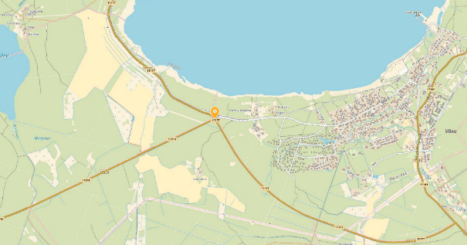

Ringristmiku eskiis (TRAM ekspertide poolt eelistatud lahendus):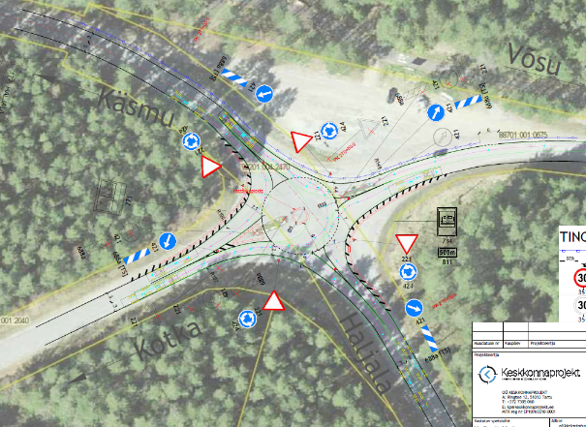

Elementidest Aardla ringristmik (näidiseks):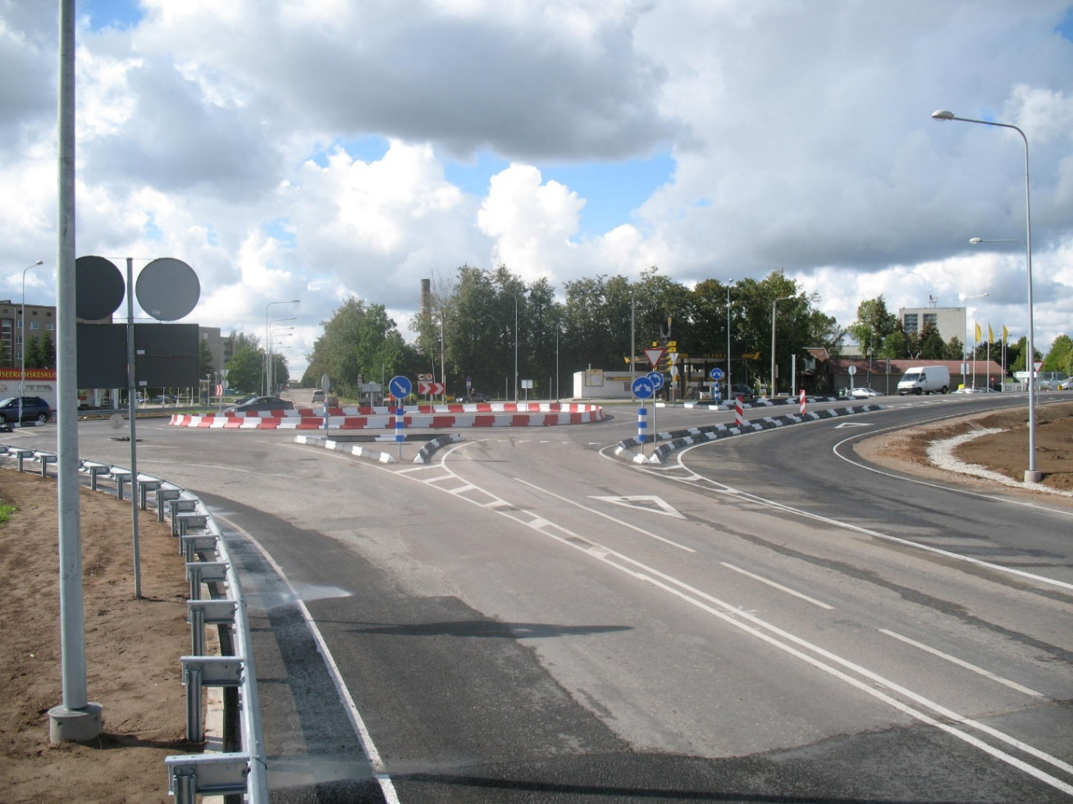

**Lisa 4. Murdejoonte näidised**

